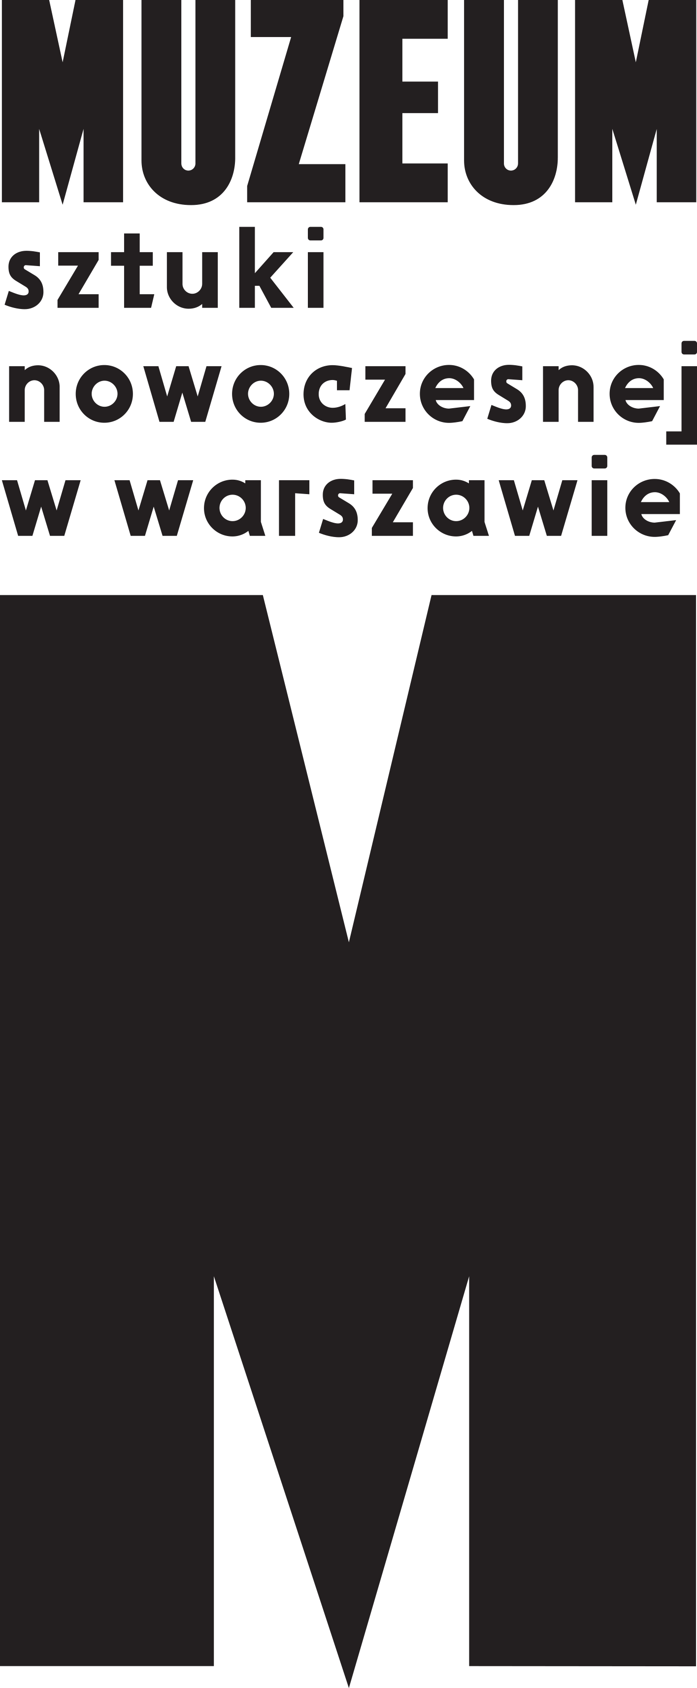 | INFORMACJA PRASOWA  13.01.2021  Henryk Streng/Marek Włodarski  i modernizm żydowsko-polski  5 lutego - 9 maja 2021  Muzeum Sztuki Nowoczesnej w Warszawie  Wybrzeże Kościuszkowskie 22

Urodził się jako Henryk Streng, umarł jako Marek Włodarski. Był uczniem Fernanda Légera i przyjacielem Brunona Schulza. Studiował w Paryżu, ale największą inspiracją był dla niego wielokulturowy Lwów - jego twórczość pozwala zanurzyć się w artystycznej atmosferze tego miasta. Muzeum Sztuki Nowoczesnej w Warszawie zaprasza na otwierającą się 5 lutego wystawę “Henryk Streng/Marek Włodarski i modernizm żydowsko-polski”.

Życie i prace Strenga/Włodarskiego nie dają się łatwo opisać za pomocą znanych już pojęć. Wyrastają poza schematy, domagają się ciągle nowych odczytań. Jak zapowiada jej kurator, Piotr Słodkowski: “nawiązując do sztuki Strenga/Włodarskiego oraz pokrewnych mu artystów chcę ukazać przenikanie się trzech fascynujących zjawisk: modernizmu, sztuki zaangażowanej, która chciała zmieniać świat, oraz polsko-żydowskiej lub żydowsko-polskiej tożsamości kulturowej”. Językami opisu ekspozycji będą polski, ukraiński i angielski.

Streng/Włodarski
Historia jego życia i twórczości jest fascynująca, niejednoznaczna i wielowarstwowa. Urodził się jako Henryk Streng we Lwowie, zmarł jako Marek Włodarski w Warszawie (1898-1960). Był Polakiem, Żydem, ocalałym z Holocaustu, lwowianinem i warszawiakiem. W Paryżu studiował u samego Légera i fascynował się Bretonem. Wystawiał w galerii Au Sacre du Printemps. We Lwowie współtworzył awangardową grupę Artes, przyjaźnił się z Deborą Vogel i Brunonem Schulzem. Doświadczył okupacji stalinowskiej i hitlerowskiej. Ukrywał się. Uciekł do Warszawy. Został aresztowany i wysłany do obozu w Stutthof. Po wojnie tworzył polską nowoczesność, był profesorem Akademii Sztuk Pięknych.

Modernizm / socrealizm
Uczył się od najlepszych, ale zawsze szukał nowej, tylko swojej drogi. Na przełomie lat 20.
i 30. tworzył prace surrealistyczne, po wojnie był jednym z najważniejszych autorytetów
w sztuce nowoczesnej. Eksperymentował ze sztuką społecznie zaangażowaną: w latach 30. opracował formułę tzw. nowego realizmu, 20 lat później inspirował go socrealizm. Wystawa w Muzeum Sztuki Nowoczesnej w Warszawie pokazuje, że w odniesieniu do życia artystycznego tamtego czasu, a w szczególności do twórczości Strenga/Włodarskiego, nie da się łatwo zastosować tradycyjnej opozycji modernizm versus socrealizm. W jej miejsce kurator Piotr Słodkowski proponuje użycie kategorii płynnego socmodernizmu i dodaje: “biografia i sztuka Strenga/Włodarskiego będzie dla odwiedzających punktem wyjścia do śledzenia skomplikowanych relacji między sztuką, tożsamością i wojną”.

Paryż? Nie - Lwów!
Dotychczas jego dorobek opisywano jako ukształtowany przede wszystkim przez paryskie studia u Légera, ale Streng/Włodarski czerpał równie obficie z żydowskiej kultury
i lwowskiej tradycji. Dlatego najnowsza wystawa Muzeum odwraca perspektywę, wysuwając na pierwszy plan znaczenie lokalnych wątków modernistycznych. “Dla Strenga/Włodarskiego największą inspiracją był Lwów, jego przedmieścia, zwykli mieszkańcy. Na wystawie zobaczymy np. fotografie ulic i filmy z epoki, posłuchamy też lwowskich piosenek. To ich echo będziemy śledzić w pracach Strenga” - wyjaśnia Piotr Słodkowski.
Zamiast najbardziej znanych obrazów artysty - tych z czasów studiów we Francji - w centrum ekspozycji prace wojenne Strenga/Włodarskiego. To one stanowią klucz do zrozumienia jego życia i zmiany tożsamości.

Tożsamość zagładowa
Na wystawie zobaczymy m.in. rzadko prezentowane rysunki i prace na papierze, które Streng / Włodarski wykonał ukrywając się po „aryjskiej stronie” (poza gettem), a także obiekty stworzone w obozie i prace późniejsze. Na jego międzywojennych obrazach wyraźnie widać ślady wydrapań nazwiska Streng: dramatyczne dowody na porzucenie dotychczasowej tożsamości przez artystę.
Wystawa „Henryk Streng/Marek Włodarski i modernizm żydowsko-polski” prezentowana będzie w Muzeum nad Wisłą od 5 lutego do 9 maja 2021 r. W przypadku utrudnień związanych z pandemią, Muzeum będzie zapraszać do oglądania wystawy online za pomocą serii specjalnych oprowadzań i innych wydarzeń towarzyszących. Tradycyjnie też, Muzeum zaprosi publiczność w każdym wieku do udziału w wielu wydarzeniach edukacyjnych, przybliżających pojęcia związane ze sztuką Strenga/Włodarskiego i jemu współczesnych.
W kwietniu zaś badaczki i badacze z całego świata wezmą udział w międzynarodowej konferencji naukowej poświęconej tematom sztuki zaangażowanej i globalnego socrealizmu.
Po zamknięciu ekspozycji w Warszawie wystawę „Henryk Streng/Marek Włodarski
i modernizm żydowsko-polski” od 30 maja do 1 sierpnia zobaczyć ją będzie można
w Ukrainie, w Muzeum Narodowym we Lwowie.

Wystawa „Henryk Streng/Marek Włodarski i modernizm żydowsko-polski”
5 lutego - 9 maja 2021
Wybrzeże Kościuszkowskie 22, Warszawa
kurator: Piotr Słodkowski

Materiały prasowe: prasa.artmuseum.pl
Muzeum Sztuki Nowoczesnej w Warszawie: artmuseum.pl
Katalog online wystawy: streng.artmuseum.pl (strona dostępna od 5.02.2021)
kontakt dla mediów:
Józefina Bartyzel
jozefina.bartyzel@artmuseum.pl
695 492 970

